**Сабило Франциска (Sabiłowa Francisca)**

6 мая 1800 г – крестная мать Петра, сына шляхтичей Тадея и Магдалены Ходасевичей с деревни Домашковичи (НИАБ 937-4-32, лист 2, №14/1800-р).

**НИАБ 937-4-32:** Лист 2. **Метрическая запись №14/1800-р.**

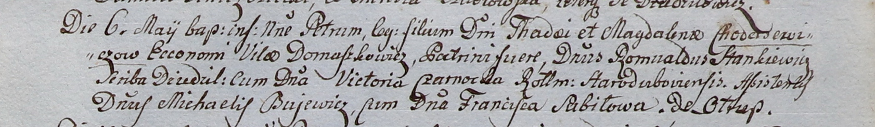

Дедиловичский костел Наисвятейшего Сердца Иисуса. 6 мая 1800 года. Метрическая запись о крещении.

Chodasewicz Petrus – сын шляхтичей с двора Домашковичи.

Chodasewicz Thadei – отец, эконом двора Домашковичи.

Chodasewiczowa Magdalena – мать.

Stankiewicz Romuald – крестный отец, шляхтич с двора Дедиловичи.

Czarnocka Victoria – крестная мать, шляхтянка, жена ротмистра Стародубского.

Bujewicz Michael – ассистент, шляхтич.

Sabiłowa Francisca – ассистентка, шляхтянка, с деревни Отруб.

Linhart Hyacinthus – ксёндз.